1. 下载社区版：

地址：https://dev.mysql.com/downloads/mysql/5.7.html#downloads

安装的版本：mysql5.7.22

界面如下：

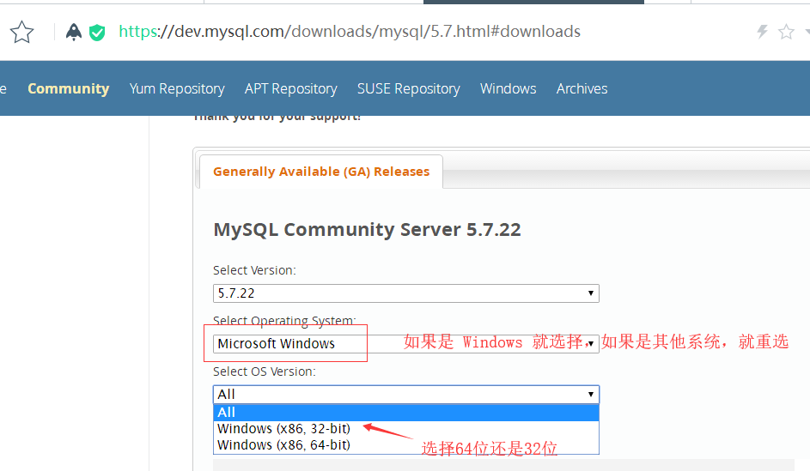

登录后点击界面,点击Download Now：

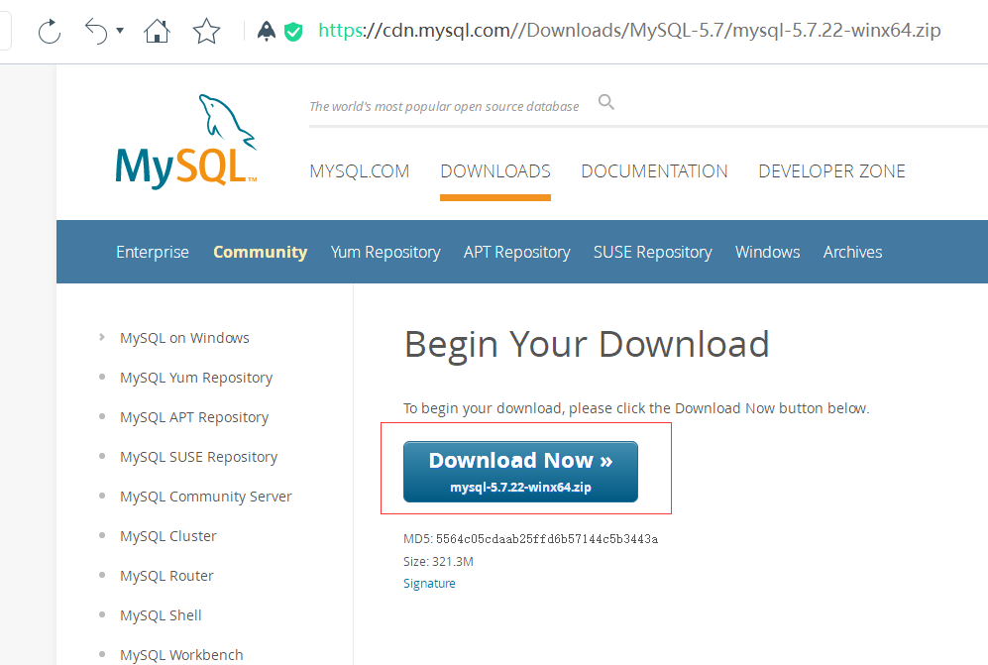

1. 安装

因为社区是绿色版的，不需要安装，需要手动安装

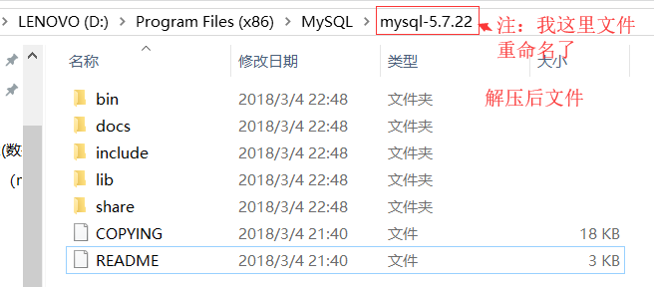

* 1. 新建my.ini文件

文件内容如下：

[mysql]

#设置mysql的客户端的编码格式

default-character-set=utf8

[mysqld]

#设置服务端的编码格式

default-character-set=utf8

# The TCP/IP Port the MySQL Server will listen on

port=3306

#Path to installation directory. All paths are usually resolved relative to this.

#设置根目录

basedir="D:\Program Files (x86)\MySQL\mysql-5.7.22/"

#Path to the database root

#设置存储数据库数据的目录

datadir="D:\Program Files (x86)\MySQL\mysql-5.7.22/Data/"

#最大连接数

max_connections=100

# The default storage engine that will be used when create new tables when

#创建新表是使用的默认的存储引擎，存储引擎有两种：一种是使用事物，一种是不使用事物，INNODB是使用的带事物的

default-storage-engine=INNODB

2.2 设置环境变量bin

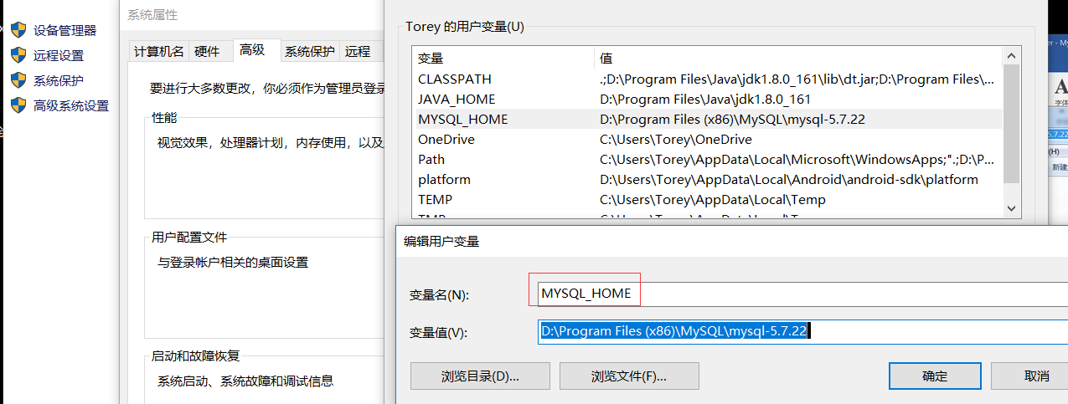

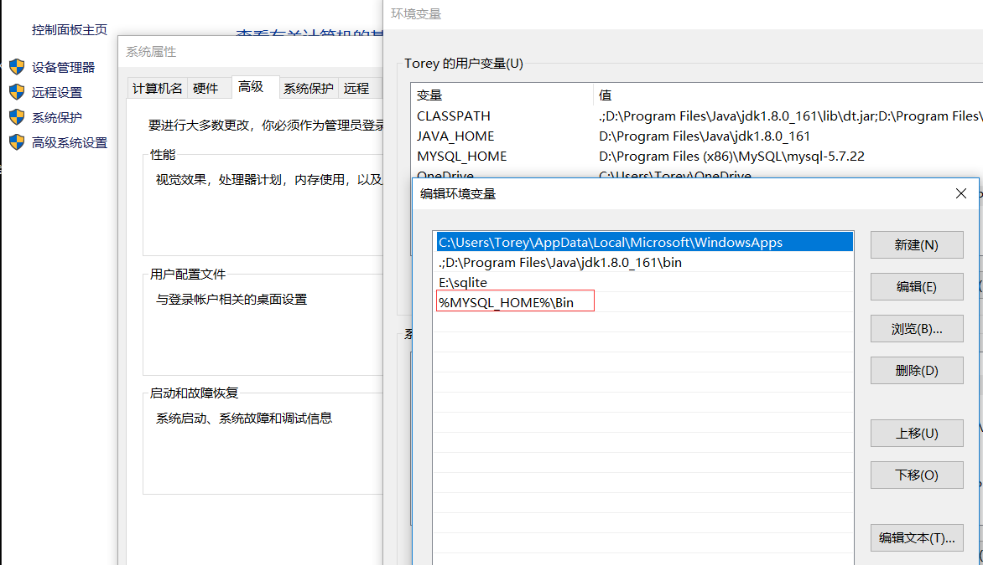

2.3 初始化data文件夹（data文件一定自动生成）

打开cmd.exe,输入以下命令：

命令1：>mysqld --initialize-insecure（初始化后没有root密码，建议使用）

命令2：> mysqld –initialize（初始化后随机生产一个root密码）

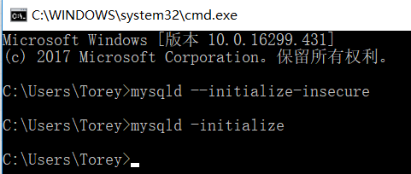

执行完后，该目录文件下会新增一个data文件夹，如下图：

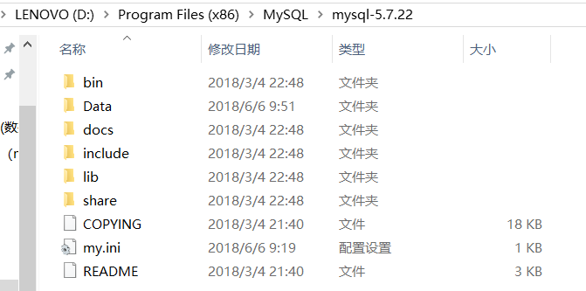

2.4 安装mysql服务

以管理员身份运行cmd.exe输入命令：mysqld -install，否则会安装失败，如下图：

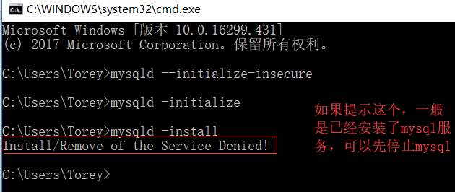

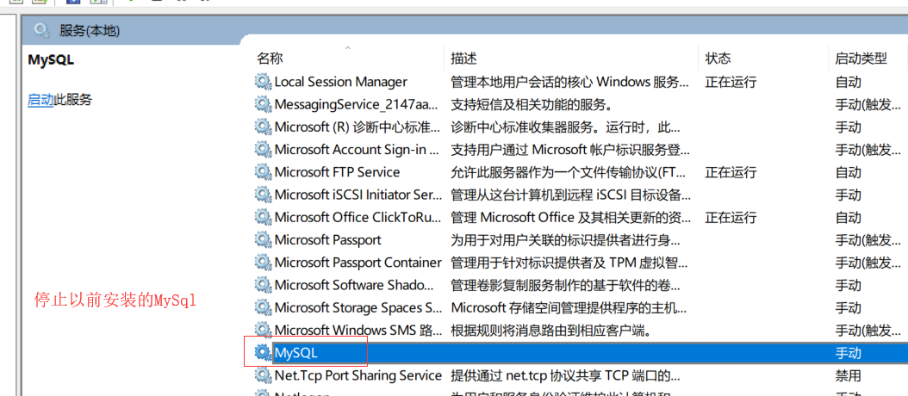

如果以前有安装过MySql,再次安装MySql的时候，可以指定服务名，不要和以前的重名即可，例如：mysqld -install mysql57,如下图：  
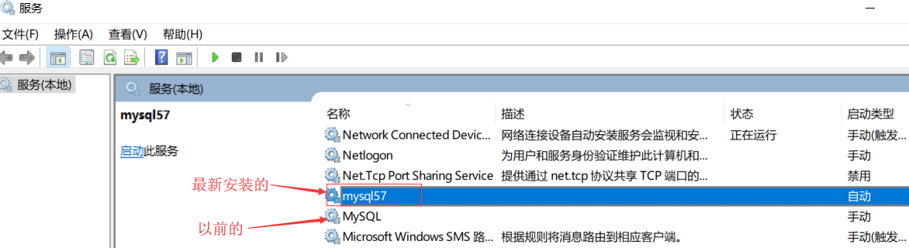

1. 登录MYSQL服务器->设置用户密码
   1. 启动mysql57服务：net start mysql57

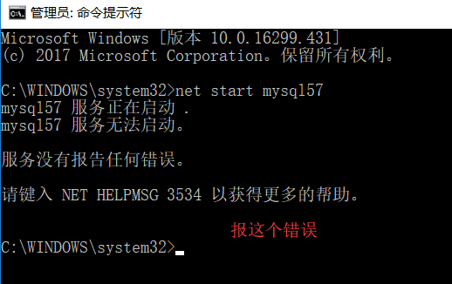

出现这种错误的原因：

1 检测my.ini配置是否有误，正确配置如下：

[client]

port=3306

[mysqld]

#设置根目录

basedir="D:\Program Files (x86)\MySQL\mysql-5.7.22/"

#设置存储数据库数据的目录

datadir="D:\Program Files (x86)\MySQL\mysql-5.7.22/data/"

port=3306

character-set-server=utf8

max_connections=200

#创建新表默认使用的存储引擎，存储引擎有两种：一种是使用事物，一种是不使用事物，INNODB使用的是带事物的

default-storage-engine=INNODB

[mysql]

default-character-set=utf8

2 在根目录如果有data文件夹，先删除，然后执行mysqld --initialize-insecure ，执行后，data文件夹内容如下：

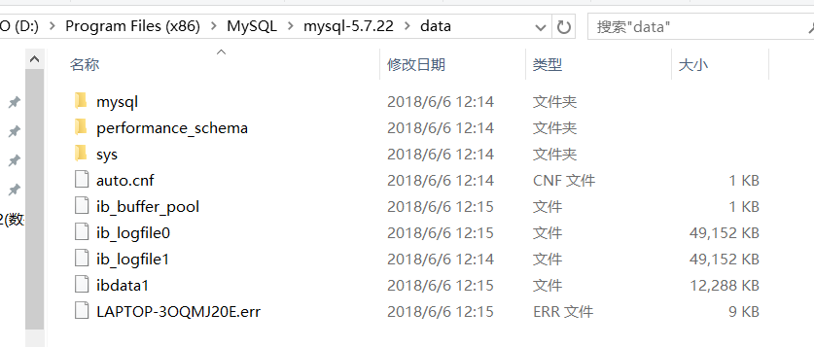

然后在输入net start mysql57,启动成功，界面如下：

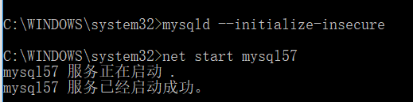

1. 登录MYSQL服务器—>设置用户密码：

先使用mysql -uroot -p 回车登录进去，默认是没有密码，然后在输入

命令：>set password for root@localhost = password(‘new password');设置密码

设置远程主机的密码：使用cmd>mysql -u用户名 -p密码 <-h远程主机IP地址>